ДОГОВОР О СОТРУДНИЧЕСТВЕ

« 01» декабря 2023 г.
Государственное бюджетное дошкольное образовательное учреждение детский сад №12 Невского района Санкт-Петербурга в лице заведующего Чурсиной Т.В., действующего на основании Устава, с одной стороны и муниципальное бюджетное дошкольное образовательное учреждение детский сад общеразвивающего вида № 35 г. Белгорода в лице заведующего Печеных И.В., действующего на основании Устава, с другой стороны, заключили настоящий договор о сотрудничестве.
1. Предмет договора.
1.1. Осуществление взаимодействия учреждений образования: ГБДОУ детский сад № 12 Невского района и МБДОУ детский сад № 35 г. Белгорода, с целью использования потенциала учреждений в решении образовательных и воспитательных задач.
2. Обязанности и ответственность сторон.
2.1. Учреждения обязуются:
2.1.1. Обеспечивать условия совместной деятельности в рамках своей возможности и компетенции по осуществлению обмена опытом работы педагогов, учебно-методическими пособиями, информационными и другими материалами по запросу администрации обеих сторон;
2.1.2. Способствовать реализации совместного сотрудничества в рамках настоящего договора.
3. Права сторон.
3.1. Стороны в равной степени вправе участвовать в принятии решений, касающихся настоящего договора. При этом решение считается принятым, если оно принимается каждой из сторон.
3.2. Каждая сторона вправе знакомиться со всей документацией по ведению совместной деятельности.
4. Организационные вопросы.
4.1. Все необходимые текущие вопросы согласуются и решаются на уровне заведующих ДОУ.
4.2. Руководство совместной деятельностью в рамках настоящего договора и его участников возлагается на заведующих ДОУ.
4.3. Совместная деятельность Сторон является некоммерческой, не преследует цели извлечения прибыли в каких - либо формах и осуществляется на взаимовыгодных началах.
4.4. Настоящий Договор вступает в силу с момента его подписания обеими Сторонами и действителен один год, пока он отвечает поставленным целям и не нарушается одной из сторон.
4.5. Условия, на которых заключен настоящий договор, могут быть изменены и дополнены по соглашению сторон.
4.6. Договор может быть расторгнут по обоснованной причине одной из сторон.
4.7. Договор может быть расторгнут досрочно при невыполнении одной из сторон условий договора в соответствии с действующим законодательством.
4.8. Договор составлен в двух экземплярах: по одному экземпляру для каждой из сторон, причем оба экземпляра имеют равную юридическую силу.
5. Реквизиты сторон.

Государственное бюджетное дошкольное образовательное учреждение детский сад №12  Невского района Санкт-Петербурга  адрес: 192076, Санкт-Петербург,  Рыбацкий проспект, дом 51, корп. 2  e-mail: info.dou12@obr.gov.spb.ru  контактный тел. 8(812)700-56-16,  8(812)700-44-49  Заведующий ГБДОУ №12  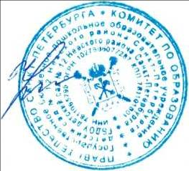  Невского района  Чурсина Т.В. | Муниципальное бюджетное  дошкольное образовательное учреждение детский сад № 35  г. Белгорода  адрес: 308031, г. Белгород, Б.Юности,  д. 23  e-mail: mdou35@beluo31.ru  контактный тел. 7 (4722) 51-43-20,  7 (4722) 51-32-88  Заведующий МБДОУ д/с № 35  г. Белгорода  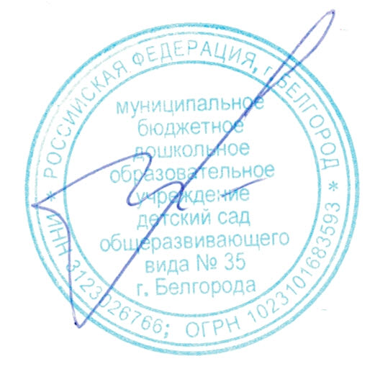  Печеных И.В.

